|  |  |
| --- | --- |
| **Gerb-BMSTU_01** | **Министерство науки и высшего образования Российской Федерации**  **Федеральное государственное бюджетное образовательное учреждение**  **высшего образования**  **«Московский государственный технический университет**  **имени Н.Э. Баумана**  **(национальный исследовательский университет)»**  **(МГТУ им. Н.Э. Баумана)** |

ФАКУЛЬТЕТ ИНФОРМАТИКА И СИСТЕМЫ УПРАВЛЕНИЯ

КАФЕДРА КОМПЬЮТЕРНЫЕ СИСТЕМЫ И СЕТИ (ИУ6) \_\_\_\_\_\_

НАПРАВЛЕНИЕ ПОДГОТОВКИ **09.03.01 Информатика и вычислительная техника**

**Отчет**

**по лабораторной работе № 3**

**Название:**  **ИССЛЕДОВАНИЕ СИНХРОННЫХ СЧЁТЧИКОВ**

**Дисциплина: Архитектура ЭВМ**

**Вариант: 15**

Студент гр. ИУ7-45Б **\_\_\_\_\_\_\_\_\_\_\_\_\_\_\_\_\_\_**  О.Н.Талышева

(Подпись, дата) (И.О. Фамилия)

Преподаватель  **\_\_\_\_\_\_\_\_\_\_\_\_\_\_\_\_\_\_** \_\_А.Ю. Попов\_\_\_\_

(Подпись, дата) (И.О. Фамилия)

2024 год

Цель работы: изучение принципов построения счетчиков, овладение методом синтеза синхронных счетчиков, экспериментальная оценка динамических параметров счетчиков, изучение способов наращивания разрядности синхронных счетчиков.

В процессе выполнения лабораторной работы было сделано:

1. Исследование четырёхразрядного синхронного суммирующего счётчика с параллельным переносом на Т-триггерах. Проверена работа счётчика

* от одиночных импульсов

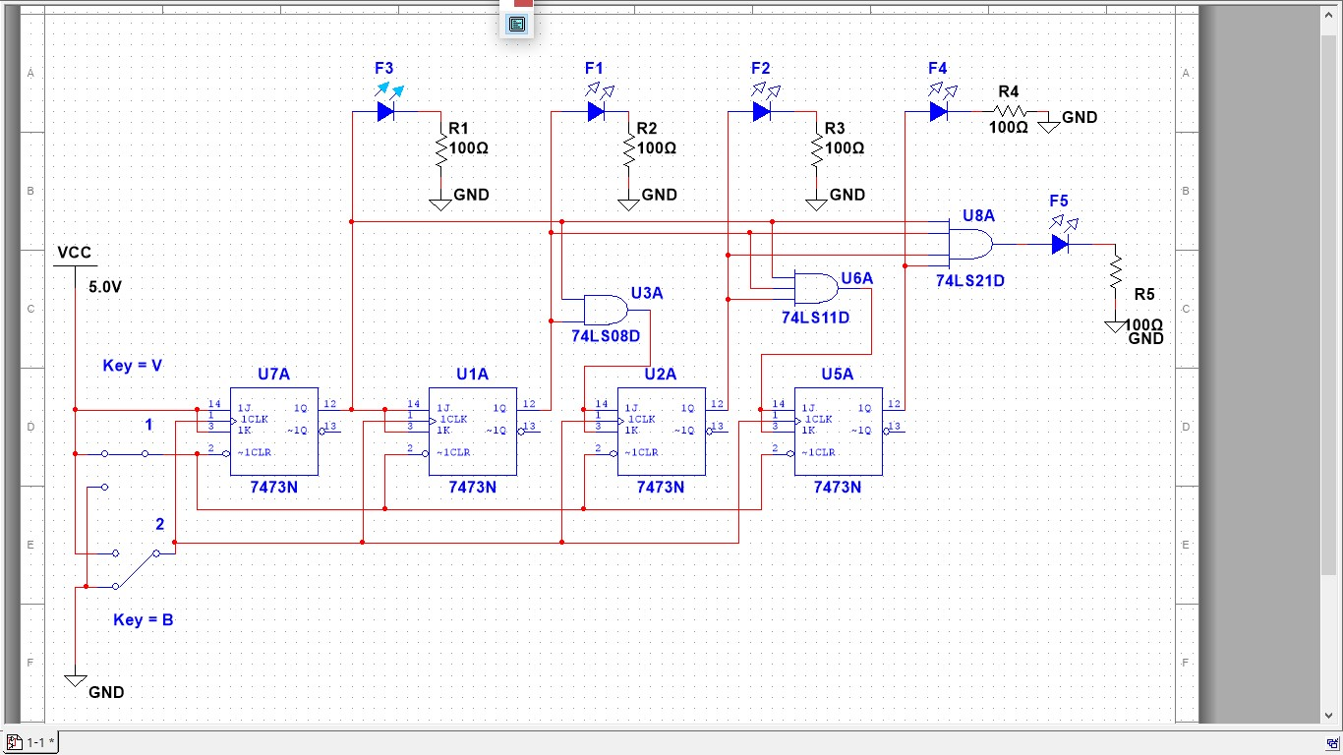

* от импульсов генератора

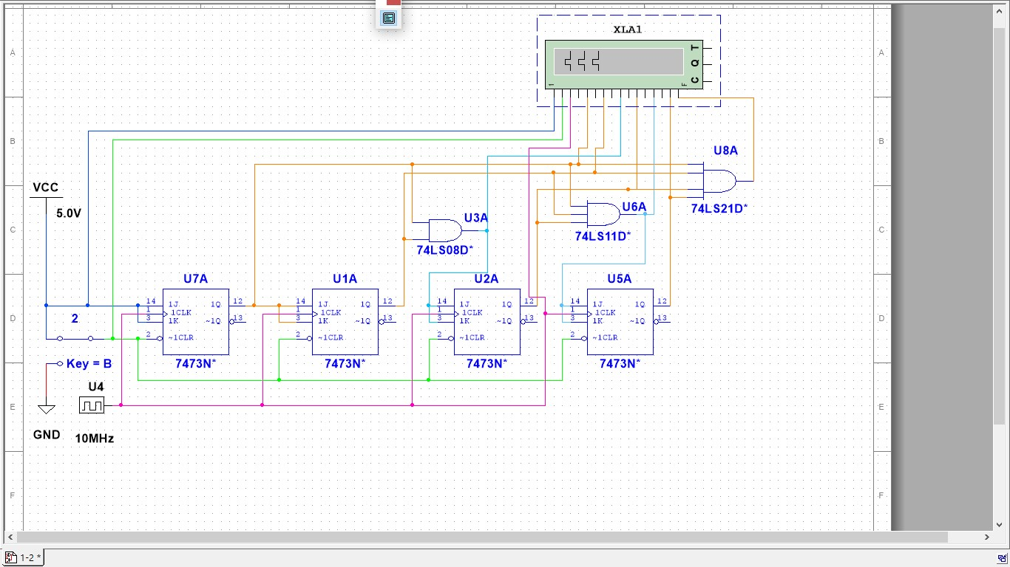

Просмотрены на экране логического анализатора временные диаграммы сигналов на входе и выходах счетчика:

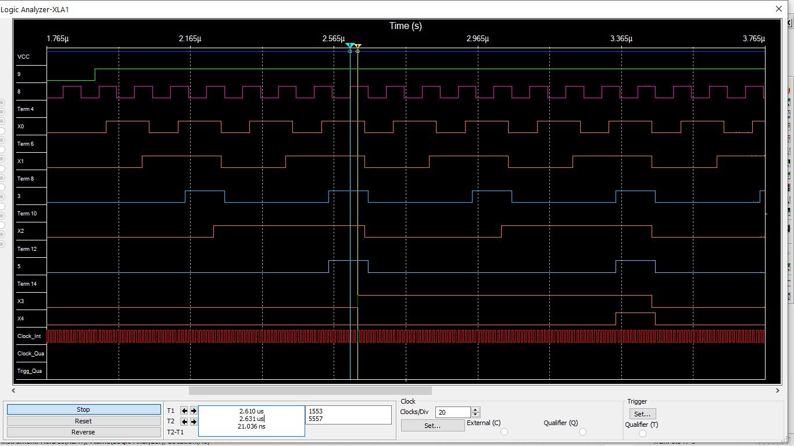

Проведен анализ временной диаграммы сигналов счетчика.

Измерено время задержки распространения счетчика = 21,036 нс

и максимальная частота счета = 18 МГц.

1. Синтезирован двоично-десятичный счётчик с заданной последовательностью состояний.

Последовательность состояний счётчика для 15 варианта работы из табл.3:

|  |  |
| --- | --- |
| № варианта двоично-десятичного кода | Десятичные номера двоичных наборов переменных, изображающих десятичные цифры 0,1,…,9 |
| 15 | 0,1,3,4,5,7,11,12,13,15 |

|  |  |  |  |  |  |  |  |  |  |
| --- | --- | --- | --- | --- | --- | --- | --- | --- | --- |
| состояние | **Q8** | **Q4** | **Q2** | **Q1** | **Q8+1** | **Q4+1** | **Q2+1** | **Q1+1** |  |
| **0** | 0 | 0 | 0 | 0 | 0 | 0 | 0 | **1** | **1** |
| **1** | 0 | 0 | 0 | **1** | 0 | 0 | **1** | **1** | **3** |
| **3** | 0 | 0 | **1** | **1** | 0 | **1** | 0 | 0 | **4** |
| **4** | 0 | **1** | 0 | 0 | 0 | **1** | 0 | **1** | **5** |
| **5** | 0 | **1** | 0 | **1** | 0 | **1** | **1** | **1** | **7** |
| **7** | 0 | **1** | **1** | **1** | **1** | 0 | **1** | **1** | **11** |
| **11** | **1** | 0 | **1** | **1** | **1** | **1** | 0 | 0 | **12** |
| **12** | **1** | **1** | 0 | 0 | **1** | **1** | 0 | **1** | **13** |
| **13** | **1** | **1** | 0 | **1** | **1** | **1** | **1** | **1** | **15** |
| **15** | **1** | **1** | **1** | **1** | 0 | 0 | 0 | 0 | **0** |

|  |  |  |  |  |  |  |  |
| --- | --- | --- | --- | --- | --- | --- | --- |
| состояние | **Q8** | **Q4** | **Q2** | **Q1** |  |  | **Q8+1** |
| **7** | 0 | **1** | **1** | **1** | Q’8 Q4 Q2 Q1 | **A’ B C D** | **1** |
| **11** | **1** | 0 | **1** | **1** | Q8 Q’4 Q2 Q1 | **A B’ C D** | **1** |
| **12** | **1** | **1** | 0 | 0 | Q8 Q4 Q’2 Q’1 | **A B C’ D’** | **1** |
| **13** | **1** | **1** | 0 | **1** | Q8 Q4 Q’2 Q1 | **A B C’ D** | **1** |

**Q8+1** =Q’8Q4Q2Q1 + Q8Q’4Q2Q1 + Q8Q4Q’2Q’1 + Q8Q4Q’2Q1

|  |  |  |  |  |  |  |  |
| --- | --- | --- | --- | --- | --- | --- | --- |
| состояние | **Q8** | **Q4** | **Q2** | **Q1** |  |  | **Q4+1** |
| **3** | 0 | 0 | **1** | **1** | Q’8 Q’4 Q2 Q1 | **A’ B’ C D** | **1** |
| **4** | 0 | **1** | 0 | 0 | Q’8 Q4 Q’2 Q’1 | **A’ B C’ D’** | **1** |
| **5** | 0 | **1** | 0 | **1** | Q’8 Q4 Q’2 Q1 | **A’ B C’ D** | **1** |
| **11** | **1** | 0 | **1** | **1** | Q8 Q’4 Q2 Q1 | **A B’ C D** | **1** |
| **12** | **1** | **1** | 0 | 0 | Q8 Q4 Q’2 Q’1 | **A B C’ D’** | **1** |
| **13** | **1** | **1** | 0 | **1** | Q8 Q4 Q’2 Q1 | **A B C’ D** | **1** |

**Q4+1** =Q’8Q’4Q2Q1 + Q’8Q4Q’2Q’1 + Q’8Q4Q’2Q1 + Q8Q’4Q2Q1 + Q8Q4Q’2Q’1 + Q8Q4Q’2Q1

|  |  |  |  |  |  |  |  |
| --- | --- | --- | --- | --- | --- | --- | --- |
| состояние | **Q8** | **Q4** | **Q2** | **Q1** |  |  | **Q2+1** |
| **1** | 0 | 0 | 0 | **1** | Q’8 Q’4 Q’2 Q1 | **A’ B’ C’ D** | **1** |
| **5** | 0 | **1** | 0 | **1** | Q’8 Q4 Q’2 Q1 | **A’ B C’ D** | **1** |
| **7** | 0 | **1** | **1** | **1** | Q’8 Q4 Q2 Q1 | **A’ B C D** | **1** |
| **13** | **1** | **1** | 0 | **1** | Q8 Q4 Q’2 Q1 | **A B C’ D** | **1** |

**Q2+1** =Q’8Q’4Q’2Q1 + Q’8Q4Q’2Q1 + Q’8Q4Q2Q1 + Q8Q4Q’2Q1

|  |  |  |  |  |  |  |  |
| --- | --- | --- | --- | --- | --- | --- | --- |
| состояние | **Q8** | **Q4** | **Q2** | **Q1** |  |  | **Q1+1** |
| **0** | 0 | 0 | 0 | 0 | Q’8 Q’4 Q’2 Q’1 | **A’ B’ C’ D’** | **1** |
| **1** | 0 | 0 | 0 | **1** | Q’8 Q’4 Q’2 Q1 | **A’ B’ C’ D** | **1** |
| **4** | 0 | **1** | 0 | 0 | Q’8 Q4 Q’2 Q’1 | **A’ B C’ D’** | **1** |
| **5** | 0 | **1** | 0 | **1** | Q’8 Q4 Q’2 Q1 | **A’ B C’ D** | **1** |
| **7** | 0 | **1** | **1** | **1** | Q’8 Q4 Q2 Q1 | **A’ B C D** | **1** |
| **12** | **1** | **1** | 0 | 0 | Q8 Q4 Q’2 Q’1 | **A B C’ D’** | **1** |
| **13** | **1** | **1** | 0 | **1** | Q8 Q4 Q’2 Q1 | **A B C’ D** | **1** |

**Q1+1** =Q’8Q’4Q’2Q’1 + Q’8Q’4Q’2Q1 + Q’8Q4Q’2Q’1 + Q’8Q4Q’2Q1 + Q’8Q4Q2Q1 + Q8Q4Q’2Q’1 + Q8Q4Q’2Q1

**Q8+1** = **Q’8** ***J8*** + **Q8** ***K’8*** Q’ + Q = 1

**Q8+1** = **Q’8** Q4Q2Q1 + **Q8** (Q’4Q2Q1 + Q4Q’2Q’1 + Q4Q’2Q1) =

= **Q’8** Q4Q2Q1 + **Q8** (Q’4Q2Q1 + Q4Q’2)

***J8 =* Q4 Q2 Q1 *K8* = (Q’4 Q2 Q1 + Q4 Q’2)’**

**Q4+1** = **Q’4** \* ***J4*** + **Q4 \*** ***K’4***

**Q4+1** = **Q’4 (**Q’8Q2Q1+ Q8Q2Q1) + **Q4 (**Q’8Q’2Q’1 + Q8Q’2Q’1+ Q’8Q’2Q1 + Q8Q’2Q1) =

**= Q’4** Q2Q1 + **Q4 (**Q’2Q’1+ Q’2Q1) =

= **Q’4** Q2Q1 + **Q4** Q’2

***J4* = Q2Q1** ***K4* = Q2**

**Q2+1** = **Q’2 \* *J2*** + **Q2 \* *K’2***

**Q2+1** = **Q’2 (**Q’8Q’4Q1 + Q’8Q4Q1 + Q8Q4Q1) + **Q2** Q’8Q4Q1 =

= **Q’2 (**Q’8Q’4Q1 + Q4Q1) + **Q2** Q’8Q4Q1 =

***J2* = Q’8Q’4Q1 + Q4Q1 *K2* = (Q’8 Q4 Q1)’**

**Q1+1** = **Q’1 \* *J1*** + **Q1 \* *K’1***

**Q1+1** = **Q’1 (**Q’8Q’4Q’2+ Q’8Q4Q’2 + Q8Q4Q’2) + **Q1 (**Q’8Q’4Q’2 + Q’8Q4Q’2 + Q’8Q4Q2 + Q8Q4Q’2) =

= **Q’1 (**Q’8Q’4Q’2+ Q4Q’2) + **Q1 (**Q’8Q’2 + Q’8Q4Q2 + Q8Q4Q’2)

***J1* = Q’8Q’4Q’2 + Q4Q’2 *K1* = (Q’8Q’2 + Q’8 Q4 Q2 + Q8 Q4 Q’2)’**

Начерчена схема счётчика на элементах интегрального базиса (И-НЕ; И, ИЛИ, НЕ), синхронных JK-триггерах.

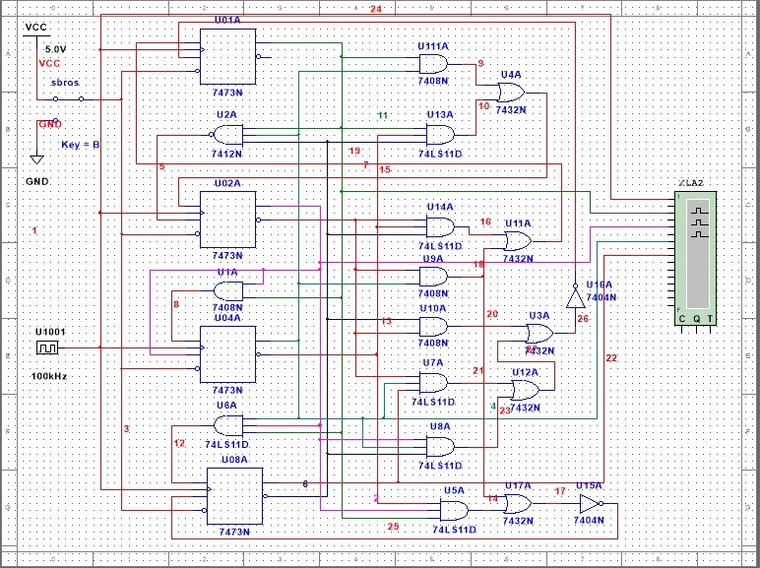

1. Собран десятичный счётчик, используя элементную базу приложения Multisim.

Счётчик был установлен в начальное состояние, подачей на установочные входы R соответствующего сигнала ключа sbros.

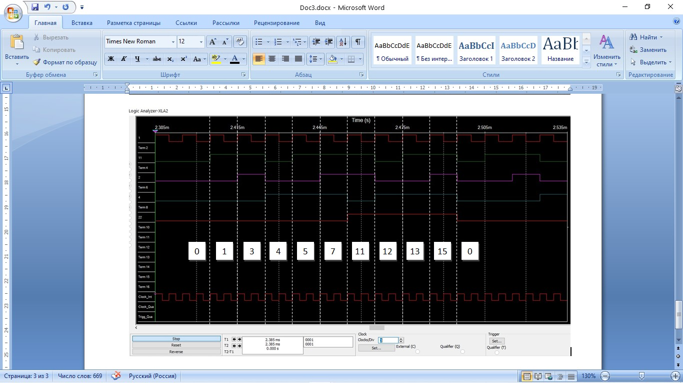

1. Исследован четырёхразрядный синхронный суммирующий счётчик с параллельным переносом. Проверена работа счётчика

* от одиночных импульсов

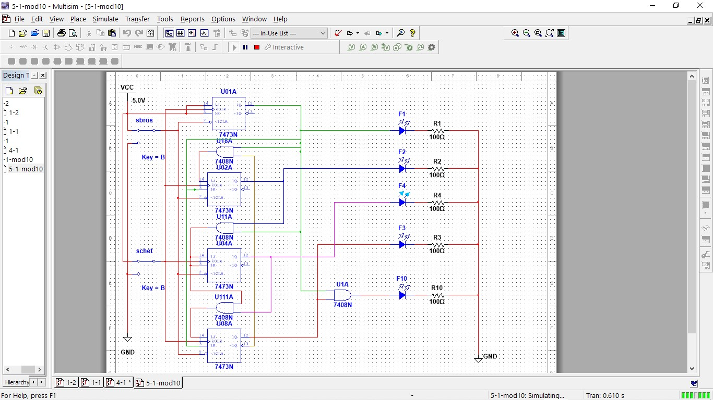

* от импульсов генератора

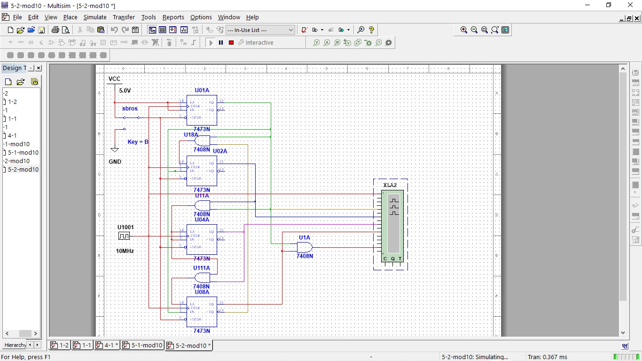

Просмотрена на экране логического анализатора временная диаграмма сигналов на входе и выходах счетчика

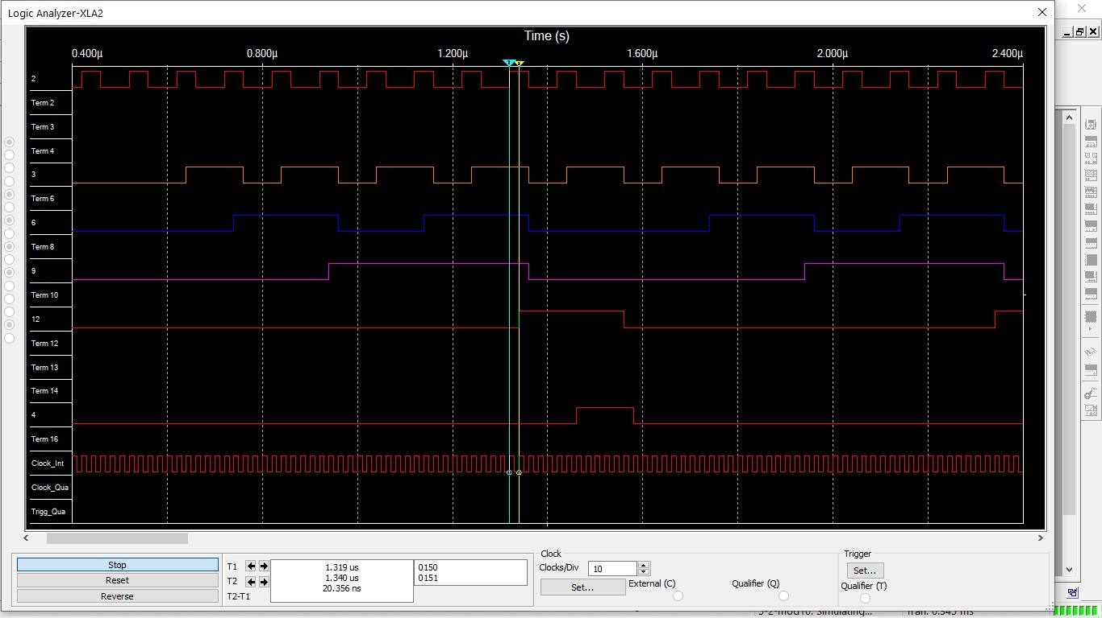

1

1

Проведён анализ временной диаграммы сигналов счетчика.

Измерено время задержки распространения счетчика = 20,356 нс и максимальная частота счета = 18 МГц.

1. Исследован четырёхразрядный синхронный суммирующий счётчик с параллельным переносом ИС 74LS160. Проверена работа счётчика

* от одиночных импульсов

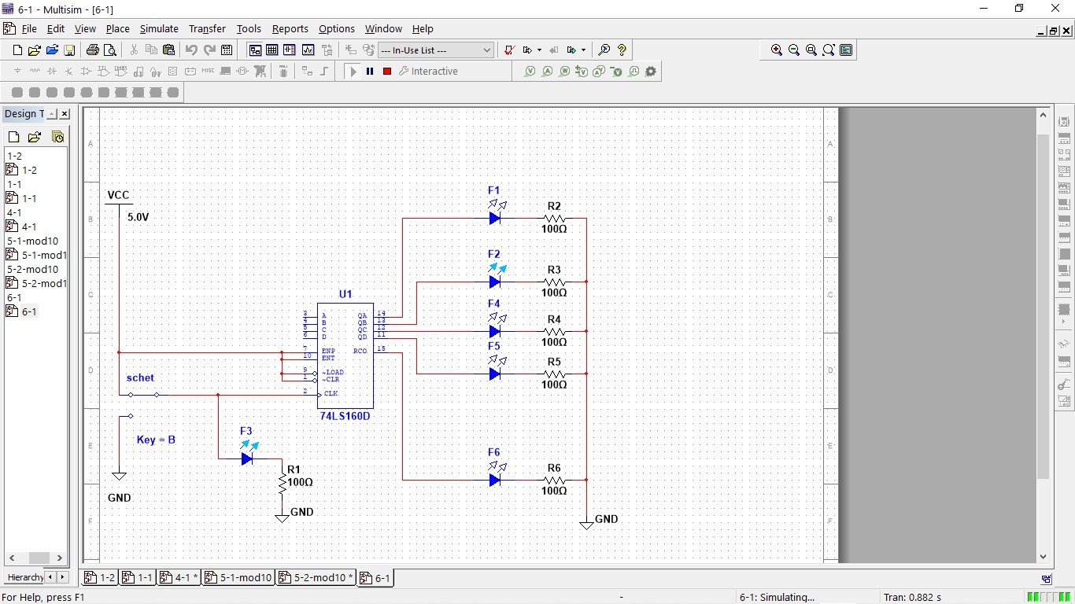

* от импульсов генератора.

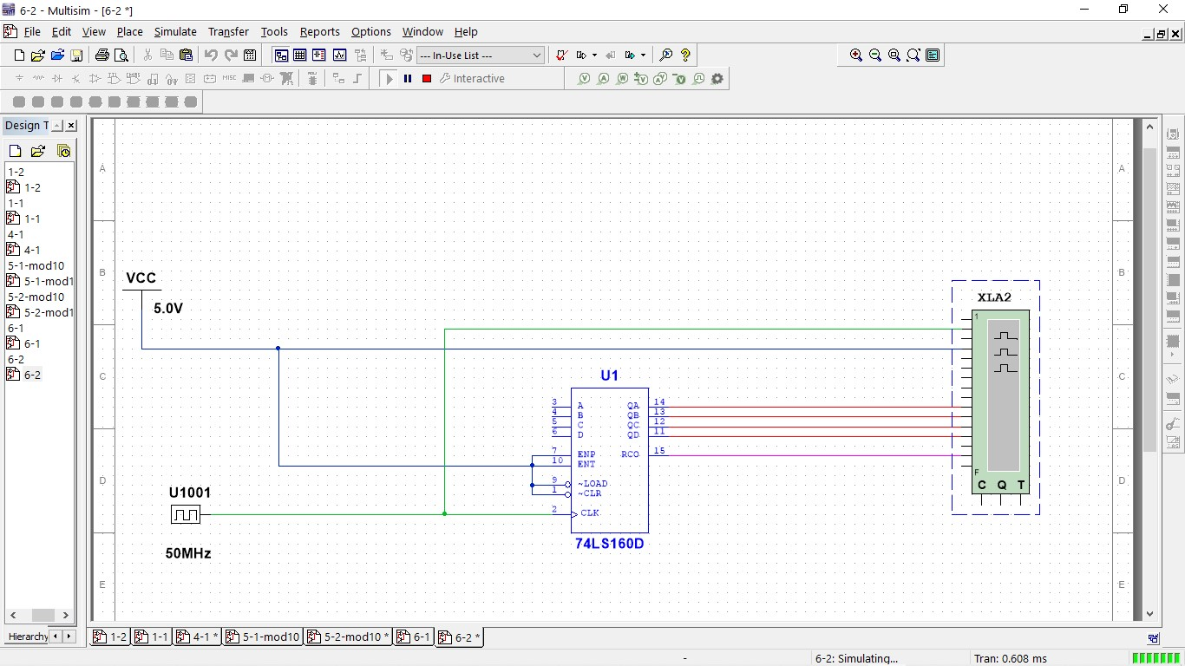

Просмотрена на экране логического анализатора временная диаграмма сигналов на входе и выходах счетчика:

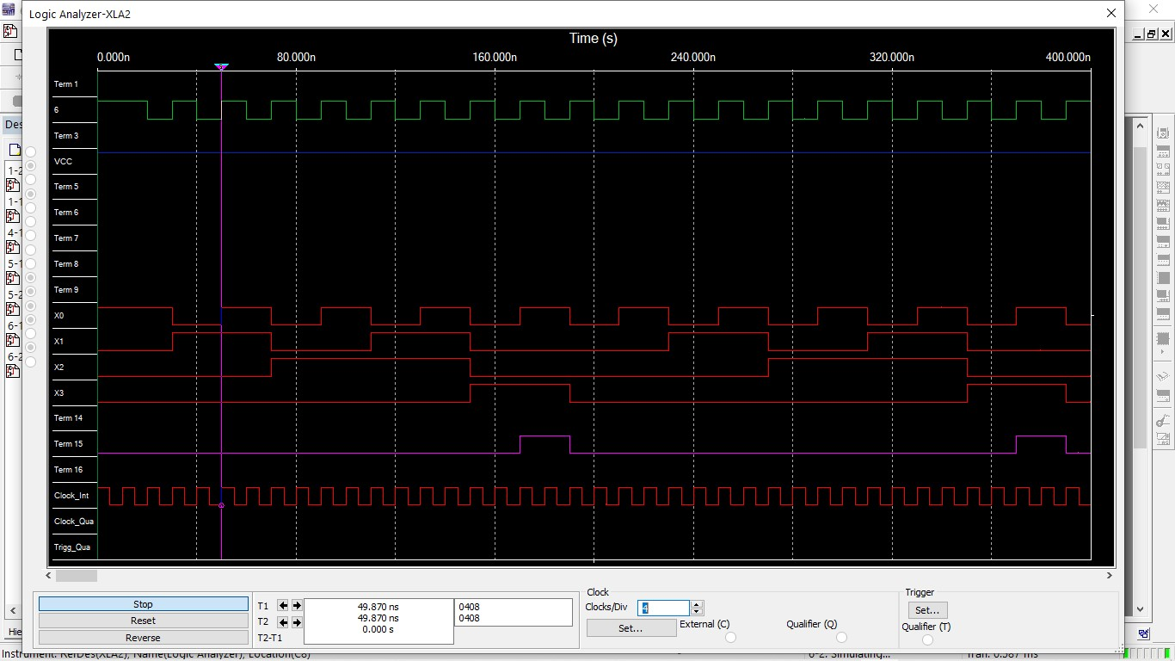

Проведён анализ временной диаграммы сигналов счетчика.

Измерено время задержки распространения счетчика = 0 нс и максимальная частота счета не определена, так как ограничена внутренней частотой логического анализатора (100 МГц). Рабочая частота была выбрана максимально возможной = 50 МГц.

1. Исследована схема наращивания разрядности счетчиков ИЕ9 до четырех секций

* с последовательным переносом между секциями

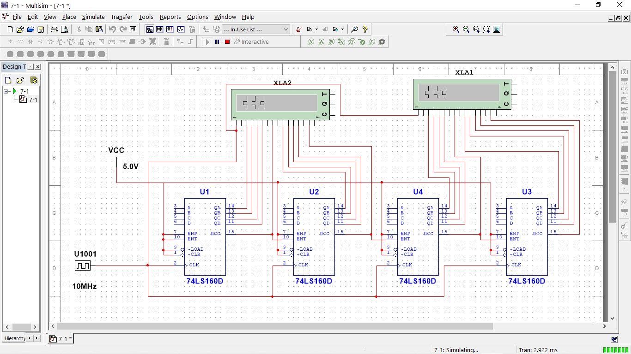

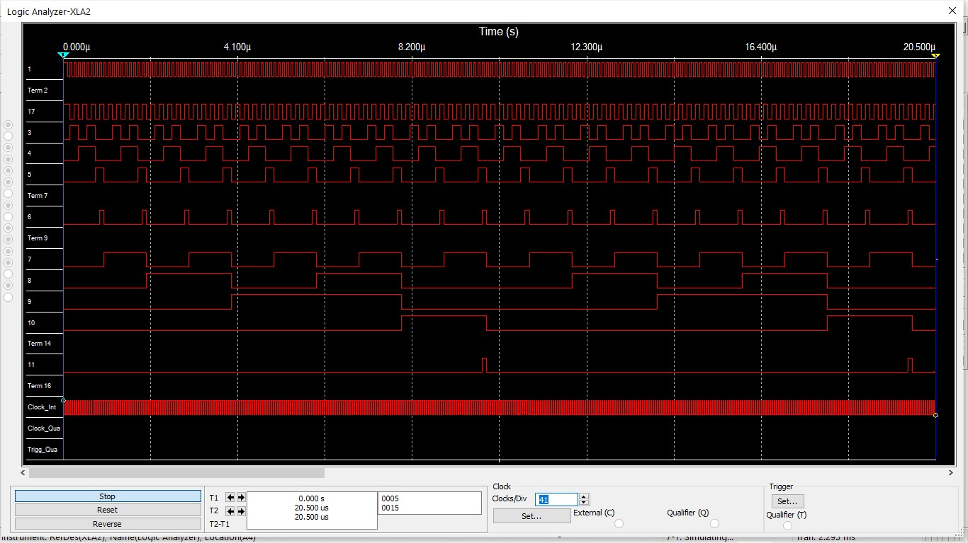

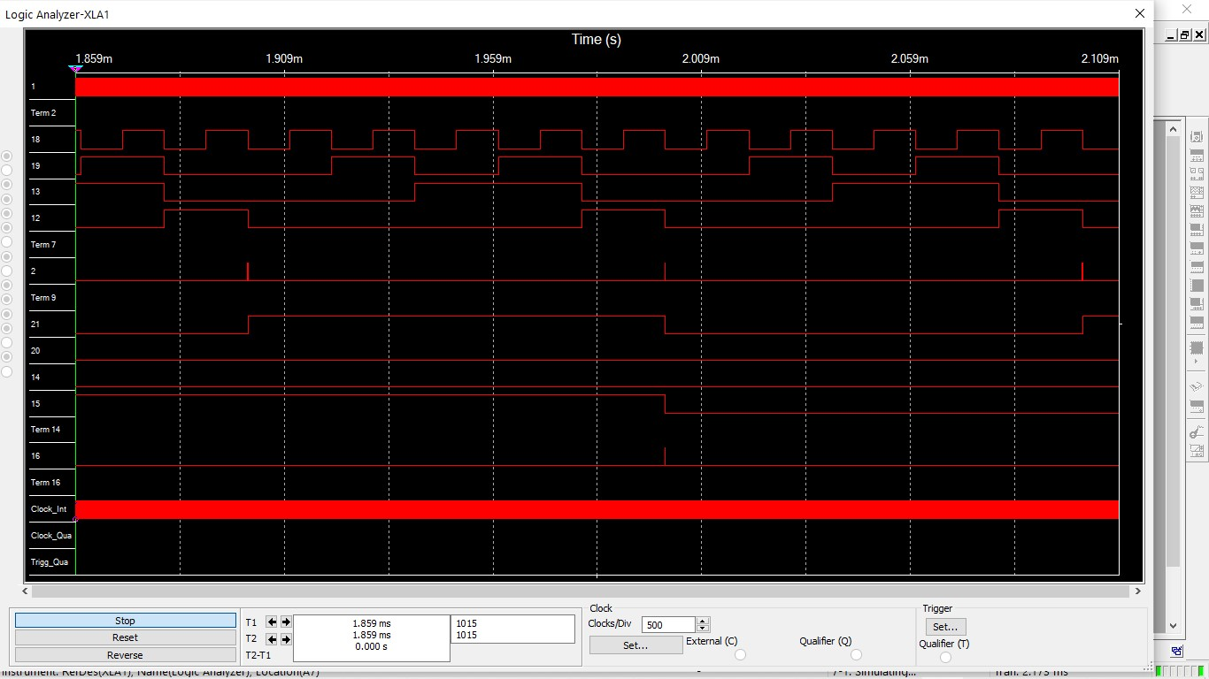

* по структуре «быстрого» счета

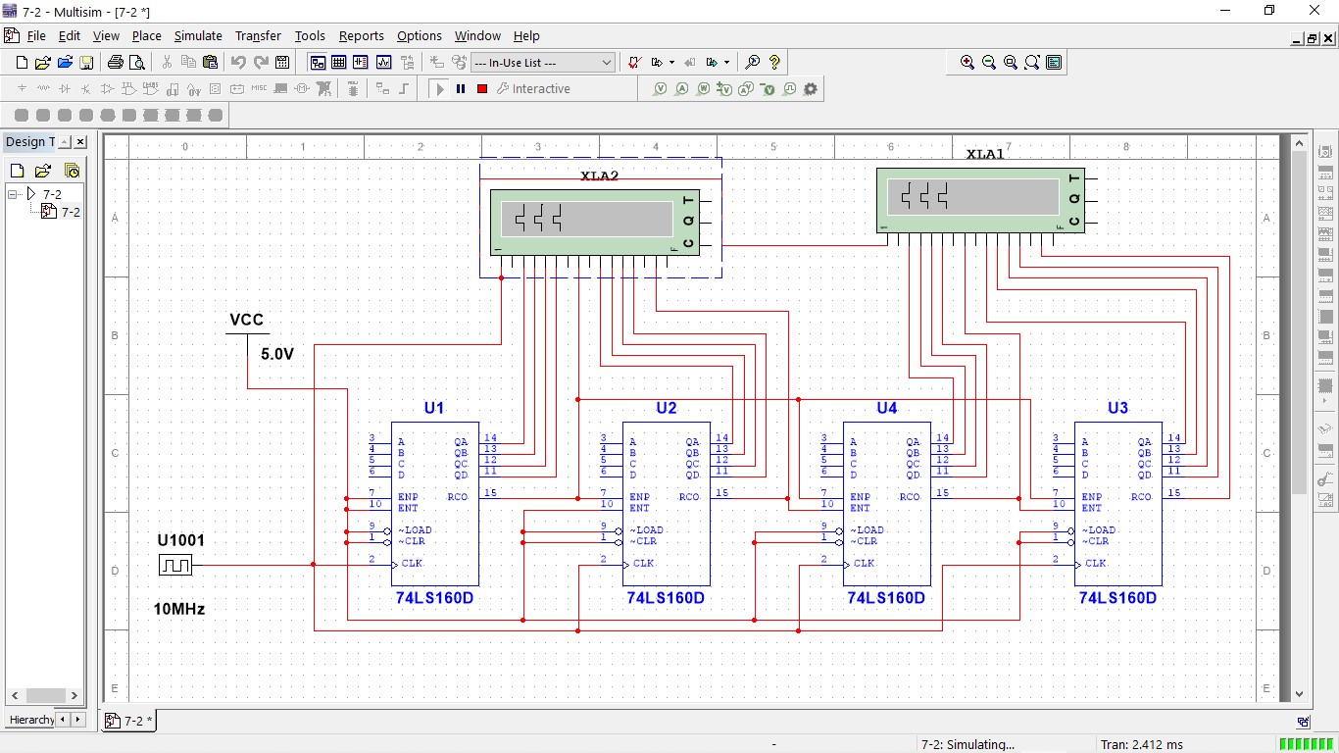

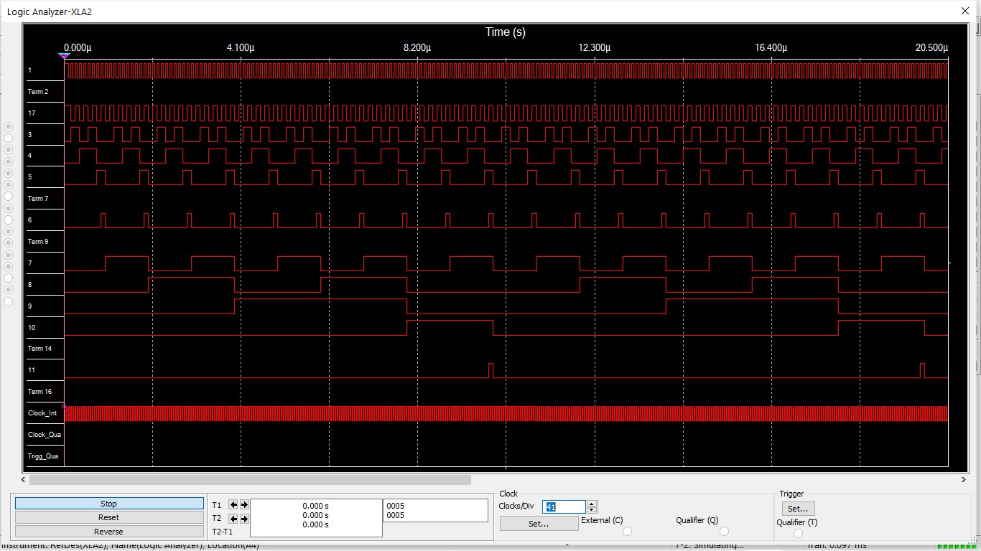

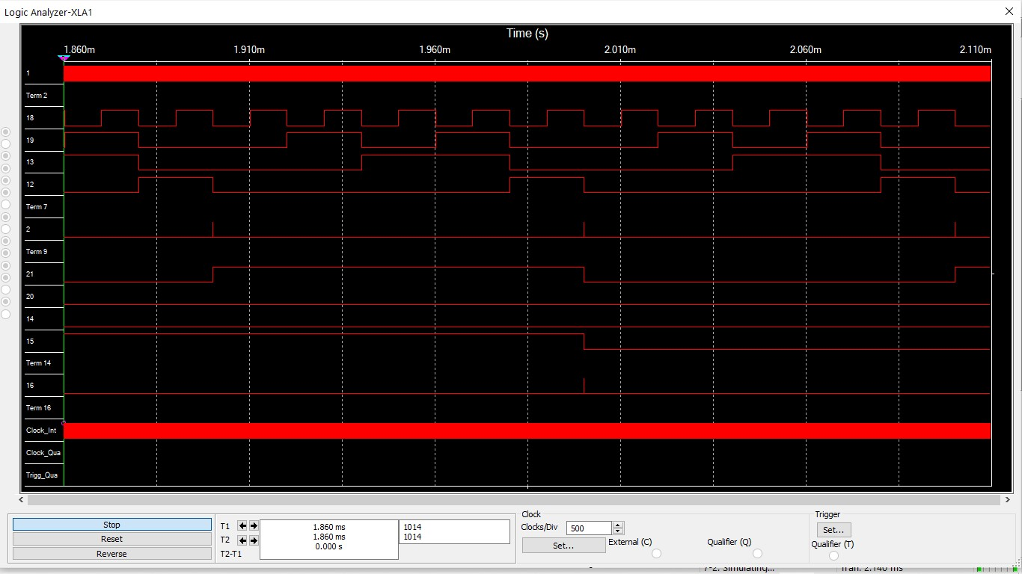

Контрольные вопросы:

1. Что называется счётчиком?

Счетчик - операционный узел ЭВМ, предназначенный для выполнения счета, кодирования в определенной системе счисления и хранения числа сигналов импульсного типа, поступающих на его счетный вход.

2. Что называется коэффициентом пересчёта?

Модуль счета или коэффициент пересчета пересчетной схемы – это число входных сигналов, которое возвращает пересчетную схему в начальное состояние, в качестве которого может быть принято любое ее состояние.

3. Перечислить основные классификационные признаки счётчиков.

По значению модуля счета различают двоичные (М=2n, n - количество двоичных разрядов), двоично-кодированные (например, двоично-десятичные) счетчики, счетчики с одинарным кодированием, когда состояние представлено местом расположения единственной единицы и др. По направлению счета счетчики делят на суммирующие, вычитающие, реверсивные. Суммирующие счетчики выполняют 25 микрооперацию типа СТ : = СТ+1, вычитающие - СТ:= СТ-1. Реверсивные счетчики выполняют обе микрооперации. По способу организации межразрядных связей различают счетчики с последовательным, сквозным, параллельным и групповым переносами. По порядку изменения состояний различают счетчики с естественным порядком счета и с произвольным порядком счета (пересчетные схемы). По способу управления переключением триггеров во время счета сигналов счетчики разделяют на синхронные и асинхронные. В асинхронных счетчиках триггер каждого данного разряда переключается входными сигналами счета, или выходными сигналами триггеров других разрядов, или комбинацией этих сигналов. Переключение триггеров происходит последовательно во времени. В синхронных счетчиках триггеры осуществляют переходы из одного состояния в другое в соответствии со значениями сигналов на информационных входах в момент прихода синхронизирующего (тактового) сигнала. Сигналы счета являются синхронизирующими сигналами. Таким образом, при изменении состояния синхронного счётчика переключение триггеров всех разрядов происходит одновременно, последовательно во времени, а в асинхронном счётчике этот процесс протекает во всех разрядах последовательно во времени. По способу организации переноса различают счётчики с последовательным, сквозным параллельным и групповым переносами.

4. Указать основные параметры счётчиков.

Модуль счета М - это число разрешенных состояний счетчика, включая начальные или нулевые.

Емкость счетчика N - максимальное число импульсов, которое может быть зафиксировано в счетчике. Этот параметр определяется числом разрядов и модулем счета: N=qn - 1.

Статические параметры счетчика определяются аналогичными параметрами логических и запоминающих элементов, на которых он реализован.

Динамические параметры.

Динамические свойства счетчиков характеризуются большим числом параметров, из которых отметим следующие:

- максимальная частота счета,

- времена задержек распространения трактов: счетный вход - выход Qi, счетный вход - выход переноса (заема), вход параллельной записи - выход Qi, вход R - выход Qi.

- минимальные длительности импульсов счета, установки в 0, параллельной записи.

Время задержки распространения сигнала в счетчике – интервал времени между входным и выходными сигналами при переходе напряжения на выходе счетчика от U0 к U1 (или наоборот), измерённый на уровне 0,5 логического перепада входного и выходного сигналов.

Для триггеров счетчика должны быть обеспечены необходимые времена предустановки и выдержки информационных сигналов относительно активного перепада сигнала параллельной записи.

Максимальной частотой счета fмакс называется частота счетных сигналов, при которой счетчик сохраняет нормальную работоспособность (отсутствуют пропуски счета входных сигналов). Для надежной фиксации состояний триггеров, анализа и передачи выходных сигналов счетчика максимальную частоту уменьшают в 1,5-2 раза и называют ее рабочей частотой.

5. Что такое время установки кода счётчика?

Время установки кода счётчика - это время, необходимое для того, чтобы счётчик принял новое начальное значение после сигнала установки.

6. Объяснить работу синхронного счётчика с параллельным переносом, оценить его быстродействие.

Максимальная частота счета достигается при параллельном, т.е. одновременном, образовании сигналов переноса во всех разрядах счетчика. Сигналы переноса формируются в каждом разряде логическими схемами независимо друг от друга. В качестве триггеров используются синхронные триггеры с динамическим управлением записью JK- , D- и реже Т-типа.

В синхронном двоичном суммирующем счетчике с параллельным переносом, построенном на JK-триггерах, функции возбуждения (они же функции переносов) формируются независимо друг от друга одновременно, т.е. параллельно.

Поскольку функции возбуждения Ji=Ki, i=0,1,2,…,n, n-число разрядов счетчика, то JK-триггеры работают в счетном режиме, т.е. являются синхронными Т-триггерами.

7. Объяснить методику синтеза синхронных счётчиков на двухступенчатых JK- и D-триггерах

Методика синтеза синхронных счётчиков на двухступенчатых JK- и D-триггерах заключается в соединении триггеров в цепь, где выход одного триггера является входом для следующего. При срабатывании тактового сигнала все триггеры переключаются в соответствии с установленными правилами, что позволяет реализовать счётчик заданной разрядности.

Для построения счётчиков могут быть использованы интегральные триггеры разных типов: T, D, DV, JK с внутренней задержкой, имеющие двухступенчатую структуру, а также D, DV, JK с прямым или инверсным динамическим управлением. В счётчиках, построенных на триггерах с прямым динамическим управлением, изменение состояний происходит от положительного перепада счётного импульса; если применяются триггеры с инверсным динамическим управлением – от отрицательного перепада.

Синхронные счетчики строятся на синхронных триггерах, все тактовые (синхронизирующие) входы которых объединены. Счетные сигналы (импульсы) подают на объединенные синхронизирующие входы всех триггеров счетчика. Поэтому триггеры, которые должны изменять свои состояния при поступлении очередного счетного импульса, переключаются одновременно. Следовательно, время задержки распространения сигнала от счетного входа счетчика до выходов его триггеров, на которых формируется новое состояние счетчика, равно времени задержки распространения сигнала любого триггера счетчика от С входа до его выхода: tзд. р сч. = tзд.р тр. При этом полагаем, что время задержки распространения сигнала от С-входа до выхода у всех триггеров счетчика одинаковое.

Максимальная частота счета достигается при параллельном, т.е. одновременном, образовании сигналов переноса во всех разрядах счетчика. Сигналы переноса формируются в каждом разряде логическими схемами независимо друг от друга. В качестве триггеров используются синхронные триггеры с динамическим управлением записью JK- , D- и реже Т-типа.